实验报告一
学 号 | 24020007135 | 姓 名 | 吴虹霖
专业班级 | 24计算机科学与技术 | 课程名称 | 离散数学II实验
学 期 | 2025秋 | 任课教师 | 曹媛
完成日期 | 2025.12.15 | 上机时间 | 周二三四节
实验名称 | 图的可视化表示，矩阵表示，基本要素分析，连通性判定

一、实验要求
- 图的可视化表示：根据无向图的关联矩阵，绘制图的结构，清晰标注顶点和边 。
- 矩阵转换：根据关联矩阵，计算并输出该图的邻接矩阵 A。
- 基本要素分析：统计并输出每个顶点的度数及邻域。
- 规范性判断：判断该无向图是否为“简单图”（即不存在自环和多重边）。
- 连通性判定：分析图的连通性，输出连通分支的数量及每个分支包含的顶点集合。

实验内容及步骤

1. 需求与概要设计
输入：一个 n x m 的关联矩阵（Incidence Matrix）。
处理逻辑：利用 NumPy 遍历关联矩阵构建邻接矩阵；利用 NetworkX 构建图对象并计算连通分量；通过 Matplotlib 进行可视化（针对多重边进行弧度优化）。

2. 详细代码实现
本实验核心代码如下（基于Python 3.x）：
01  02  03  04  05  06  07  08  09  10  11  12  13  14  15  16  17  18  19  20  21  22  23  24 | import numpy as np  import networkx as nx  import matplotlib.pyplot as plt  # 核心模块：关联矩阵转邻接矩阵  def get_adjacency_from_incidence(inc_matrix):  rows, cols = inc_matrix.shape  adj_matrix = np.zeros((rows, rows), dtype=int)  for j in range(cols):  nodes = np.where(inc_matrix[:, j] != 0)[0]  if len(nodes) == 2:  u, v = nodes  adj_matrix[u][v] += 1  adj_matrix[v][u] += 1  elif len(nodes) == 1:  u = nodes[0]  adj_matrix[u][u] += 1  return adj_matrix  # 核心模块：简单图判定  def check_simple_graph(adj_matrix):  has_loops = np.any(np.diagonal(adj_matrix) > 0)  has_parallel_edges = np.any(adj_matrix > 1)  return not (has_loops or has_parallel_edges)

3. 实验结果分析
选取代码中定义的矩阵 M3（包含多重边）作为测试用例：
程序运行输出结果如下：
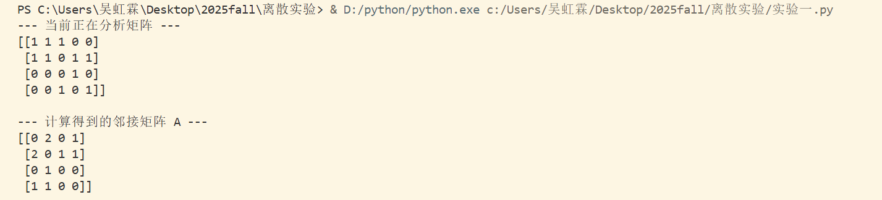
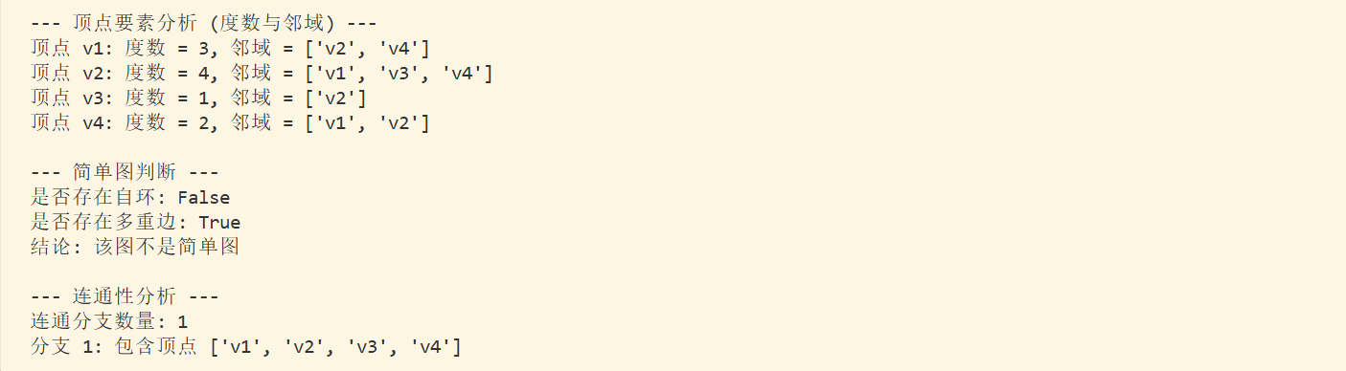
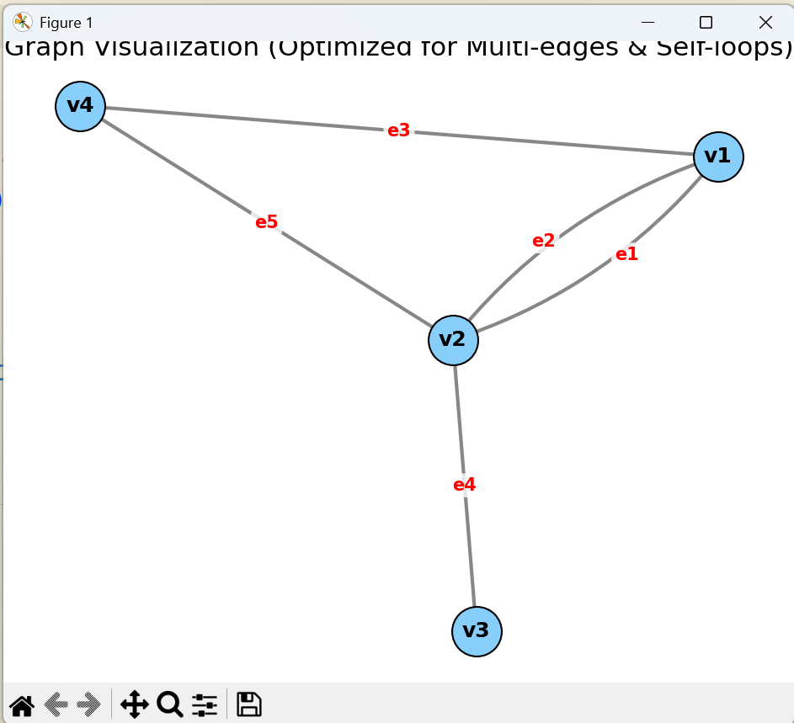

三、心得总结
1.遇到的问题：在使用 Matplotlib 绘制多重图时，发现默认设置会将多条边重叠绘制成一条直线，导致视觉信息丢失。
2解决办法：引入了 connectionstyle='arc3, rad=...' 参数。通过判断两点间的边数，为每一条边动态分配不同的弧度值，成功实现了多重边的分离绘制。
3.心得体会：通过本次实验，我掌握了关联矩阵与邻接矩阵的数学转换关系，并学会了使用 Python 库解决图论中的实际可视化问题。

